******الجمهوريــة الجزائريــة الديمقراطيـــة الشعبيـة**

**وزارة التعليــم العالــي والبحــث العلمــي**

**جامعـة محمد الشريف مساعديـة سوق أهــراس**

**كلية العلـوم الاقتصاديـة والتجاريـة وعلوم التسيـير**

**وبالاشتراك مع**

**مخبر البحوث والدراسات الاقتصادية**

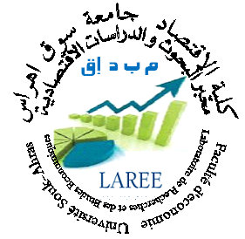

**تنظـم الملتقـى الوطني حـول:**

**ترويج صورة المدينة الجزائرية بين التهيئة الحضرية**

**و التنافسية السياحية**

**يومي: 24و25 أفريل2017**

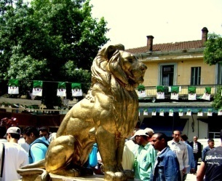 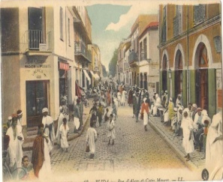 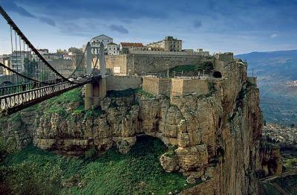 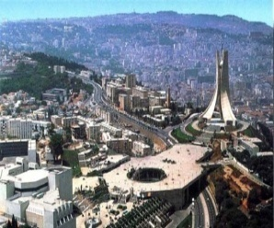 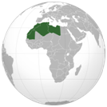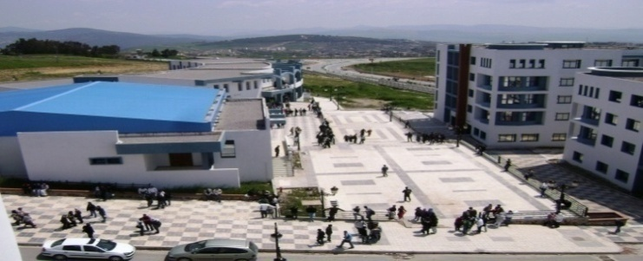

**الرئيس الشرفي للملتقى رئيس الملتقى**

**أ. د. بوزبدة زوبيــــر د. بوعشة فوزية**

**رئيس جامعة محمدالشريف مساعدية -سوقاهراس- جامعة محمد الشريف مساعدية– سوقاهراس-**

**بدعم من:**

**إشكاليــة الملتقــى:**

إن المدينة تشبه إلى حد كبير الإنسان ، فهي تولد وتنمو ، تنضج وتزدهر ، وحتى تمرض وتموت ، ولعل من أهم الأسباب التي تقف وراء ازدهارها أو مرضها الخلل في تهيئتها الحضرية ، والتي لا تقتصر فقط على إقامة المنشآت الحديثة ، تجميل المدن وتنظيم الشوارع ، بل تتعداها إلى إجراءات اقتصادية، اجتماعية ، ثقافية وترويجية عميقة ودقيقة في آن واحد ، فهي دقيقة كون التهيئة الحضرية لها من الأثر في نفس الساكن أو الزائر ما يجعله يحمل صورة المدينة في ذاكرته وفي يومياته طالما حيا والعكس كذلك صحيح . وهي كذلك دقيقة لأنها تكتيك يومي لتنظيم حياة ساكنيها، ويشمل ذلك كل الخدمات التي توفرها بشتى أنواعها : صحية ، نقل ، ترفيه ... إلخ .

- لقد كانت صورة المدن في العصور القديمة قوية بقدر ما كانت قلاعها مستعصية منيعة على داخليها ، ولقد اختلف الأمر تماما اليوم ، إذ تقاس قوة صورة المدينة بدرجة جاذبيتها وانفتاحها على الخارج : إن تصور المدينة الحديثة اليوم قائم أساسا على فن وعلم التهيئة الحضرية لبناء أولا هوية المدينة وثانيا تكثيف استخدام وسائل الترويج والاتصال حتى تكتسب شهرة وترسخ صورتها الايجابية في الداخل والخارج في مقابل نظيراتها من المدن .

- إن المنافسة العالمية الشرسة اليوم ليست فقط منصبة على السلعوالخدمات ، بل كذلك على الأفراد والمجتمعات ، إذ أن جذبهم إلى مدينة معنية هو في حد ذاته سبب أساس في تطوير اقتصادها الإنتاجي، الخدمي والسياحي خاصة .

- إن مدننا الجزائرية تعاني وللأسف منذ الاستقلال وإلى اليوم من فوضى في التهيئة الحضرية رغم الجهود المبذولة في هذا الصدد، ولعل ذلك قد أثر سلبا على صورة الجزائر بين الدول.

إن التهيئة الحضرية لها من الأهمية والأثر على صورة المدينة ، ما يجعلها موضوعا ذو حساسية بالغة وأهمية قصوى للباحث الأكاديمي والمسؤول التنفيذي خاصة والمواطن الجزائري عامة .

* من هذا المنطلق تبرز إشكالية هذا الملتقى: " ما هو دورالتهيئة الحضرية في بناء و ترويج هوية و صورة إيجابية لمدننا الجزائرية بما يخدم التنمية المحلية عامة و السياحة خاصة؟ "

**أهداف الملتقى**:

يرمي هدا الملتقى إلى تحقيق جملة من الأهداف، يكمن أهمها في:

* تشخيص وضعية التهيئة الحضرية في المدن الجزائرية و دورها في ترويج صورة المدن،
* تحديد جذور و أفاق بناء و ترويج هوية و صورة المدن الجزائرية،
* تحليل علاقة التهيئة الحضرية بالتنمية الاقتصادية،
* إبراز مساهمة التهيئة الحضرية في تعزيز التنافسية السياحية للمدن الجزائرية.

**محاور الملتقى:**

تدور محاور الملتقى حول النقاط التالية:

* **المحور الأول**: هوية وصورة المدن الجزائرية: واقع وآفاق .
* **المحور الثاني**: دور التهيئة الحضرية في بناء وترويج هوية و صوره المدينة الجزائرية.
* **المحور الثالث**: أهمية التهيئة الحضرية في تحقيق التنمية و تفعيل السياحة.
* **المحور الرابع:** تجارب المدن في التهيئة الحضرية و انعكاساتها على التنمية المحلية عامة و السياحة خاصة**.**

**اللجنة العلمية** : رئيس اللجنة العلمية:د. بن رجم محمد خميسي: جامعة سوق اهراس

أ-د : لزعر علي : جامعة سوق أهراس

أ-د : لعلاوي عمر : المدرسة العليا للتجارة

أ-د: عنابي بن عيسى : المدرسة العليا للتجارة

أ-د: شيباني شيح أمينة: المدرسة العليا للتجارة

أ-د: ماضي بلقاسم: جامعة باجي مختارعنابة

أ-د: زرقين عبود: جامعة أم البواقي

د: بوعشة فوزية : جامعة سوق أهراس

د. بن خديجة منصف: جامعة سوق أهراس

د: رقايقية فاطمة الزهراء: جامعة سوق أهراس

د: حليمي حكيمة : جامعة سوق أهراس

د: يونسي صبرينة: جامعة سوق اهراس

د: أولاد زاوي عبد الرحمن: جامعة سوق أهراس

د: بوفاس الشريف: جامعة سوق أهراس

د: دغمان زوبير: جامعة سوق أهراس

د: بارك نعيمة: جامعة سوق أهراس

د: ملايكية عامر: جامعة سوق أهراس

د: طلحي فاطمة الزهراء: جامعة سوق اهراس

د: جابر مهدي: جامعة سوق أهراس

د: محرز نور الدين: جامعة سوق أهراس

د: حمبلي حسين: جامعة سوق اهراس

د: معيوف هدى: جامعة سوق أهراس

د: برجي نسرين: جامعة سوق أهراس

د: بهلول نور الدين: جامعة سوق أهراس

د. طراد خوجة هشام: جامعة سوق أهراس

د. رحايلية بلال: جامعة سوق أهراس

د.سوالم صلاح الدين: جامعة سوق أهراس

د: بوشويشة رقية: جامعة سوق أهراس

د:عابدي محمد السعيد: : جامعة سوق أهراس

د: ساسان نبيلة: جامعة سوق أهراس

د: ستيتي الزازية : جامعة سوق أهراس

د: صاري علي : جامعة سوق أهراس

د: بوعزيز ناصر : جامعة قالمة

د: برجم حنان : جامعة عنابة

د: حركات سعيدة: جامعة أم البواقي

د: عثماني أحسين: جامعة أم البواقي

د: بن عباس شامية: جامعة خنشلة

د: حاج عيسى سيد أحمد: جامعة البليدة

د: زرزار العياشي: جامعة سكيكدة

د: محاجبية نصيرة: جامعة البليدة

د: كرميش أمال : جامعة الجزائر 3

د: حساني حسان: جامعة الشلف

د: عزة الأزهر: جامعة الوادي

**اللجنة التنظيمية:**

أ. لعلايبية مالك : جامعة سوق اهراس **رئيس اللجنة**

أ. حريرش ناجي : جامعة سوق اهراس **نائب الرئيس**

**الأعضـــاء :**

|  |  |
| --- | --- |
| أ. بن بوزيد سليمان | جامعة سوق اهراس |
| أ. عز الدين فؤاد | جامعة سوق اهراس |
| أ. مواسة إلهام | جامعة سوق اهراس |
| أ. معيزي أحلام | جامعة سوق اهراس |
| 1. دغرير فتحي | جامعة سوق اهراس |
| 1. أيمن فريد | جامعة سوق اهراس |
| 1. سحمدي عماد الدين | جامعة سوق اهراس |
| 1. بلعشي عبد المالك | جامعة سوق اهراس |
| 1. مزيان السعيد | جامعة سوق اهراس |
| أ. رحموني فضيلة | جامعة سوق اهراس |
| السيدة حراوبية ليلى | الأمينة العامة للكلية - جامعة سوق اهراس |
| السيدة لشقر عقيلة | مهندسة الإعلام الآلي- جامعة سوق اهراس |
| السيدة خلايفية لمياء | أدارية - جامعة سوق اهراس |
| صيد ماجد | طالب دكتوراه - جامعة سوق اهراس |
| ناصري عبد الناصر | طالب دكتوراه -جامعة سوق اهراس |
| عتارسية إيمان | طالبة دكتوراه - جامعة سوق اهراس |
| بلعورة هجيرة | طالبة دكتوراه - جامعة سوق اهراس |

**شروط تقديم الأوراق البحثية:**

* يجب أن تتسم الأوراق البحثية بالأصالة وأن تكون مستوفية الشروط المتعارف عليها.ا
* ترسل البحوث باللغة العربية أو الفرنسية أو الانجليزية مرفقة بملخص باللغتين العربية ولغة أخرى فرنسية او انجليزية، مع استمارة المشاركة ونبذة عن السيرة العلمية للباحث، على أن يكون البحث ضمن محاور المؤتمر.
* تخضع البحوث للتحكيم من قبل اللجنة العلمية للمؤتمر.
* لا تقبل البحوث التي قبلت في مؤتمرات سابقة او قبلت للنشر في مجلات علمية.
* يجب ألاّ يزيد عدد المشاركين في المداخلة عن متدخلين اثنين.
* ترسل البحوث مطبوعة على ملف word عن طريق البريد الالكتروني في موعد أقصاه 16/03/2017

أ. البحوث باللغة العربية بحجم خط 14 نوع (Traditional Arabic).

ب. البحوث باللغة الانجليزية بحجم خط 12 نوع Times New Roman .

ج. عدد صفحات البحث 20 صفحة كحد أقصى.

- يتم الرد على المداخلات المقبولة في موعد أقصاه 04 أفريل 2017.

**حقوق التسجيل:**

بالنسبة للأساتذة: 3000دج

بالنسبة لطلبة الدكتوراه: 1500دج

* تتكفل الجامعة فقط بالمتدخلين الذين تبعد إقامتهم عن الجامعة ب100 كم.

**مواعيــــد هامــــــة:**

أخر أجل لاستلام البحوث :16 /03/2017

إشعار قبول البحث قبل:04 /04/2017

فتــــرة انعقــــاد الملتقى :24/25 أفريل 2017

**عنوان المراسلة**

جـامعة محمد الشريف مسـاعدية

د. بوعشة فوزية

رئيس المؤتمر

**E-mail:**

**coll.imageville2017@gmail.com**

**Fax : 037753011**

**ص ب 1553، سوق أهراس 41000 الجزائر**

|  |
| --- |
| **استمارة المشاركة في الملتقى**  الاسم واللقب: .........................................................................  الجنسية: ................................................................  الرتبة العلمية:...........................................................  المؤهل العلمي: .........................................................  مكان العمل: ............................................................  هاتف :.................................................................  فاكس : .................................................................  البريد الالكتروني :.....................................................  عنوان البحث : .........................................................  ..........................................................  محور البحث : ........................................................ |